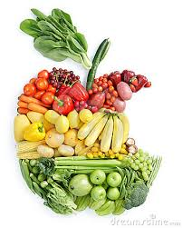
Osnovna šola Gabrovka – Dole

Jedilnik za 11. teden
od 6. do 10. novembra 2023

Dan | Zajtrk | Malica | Kosilo | Malica
ponedeljek | koruzni kosmiči  mleko  banana | polnozrnati kruh  namaz s šunko in papriko  planinski čaj  banana | ješprenj z govedino  polbeli kruh  sadna skuta | makovka  mleko
6.11.
 | Šolska shema: mleko
torek | mlečna polenta  banana | ovseni kruh  maslo, med  bezgov čaj  jabolko | bučna juha  laks kare  pražen krompir  zelena solata s koruzo | črni kruh  mandarina
7.11.
sreda | ajdov kruh  maslo  borovničev džem  bezgov čaj  kaki | polnozrnata bombetka  kuhano jajce  bela kava  kivi / kaki | cvetačna juha  paniran puranji zrezek  pire krompir  rdeča pesa | mlečni kruh  hruška
8.11.

četrtek | črni kruh  piščančje prsi  kislo zelje  sadni čaj  jabolko | črna žemlja  sadni kefir  banana | segedin  krompir v kosih  jabolčni zavitek | masleni piškoti  pomarančni sok
9.11.
petek | pirin kruh  rezina sira  šipkov čaj  hruška | rženi kruh  tunina pašteta  šipkov čaj  mandarina | zdrobova juha  pečen piščanec  mlinci  dušeno sladko zelje | ovseni kruh  sadni kefir
10.11.

MARTINOVO
Kuhinja si pridržuje pravico do spremembe jedilnika.

Učenci imajo ves čas na voljo napitek – vodo ali nesladkan čaj, pri kosilu tudi sadje.

Dietni jedilnik je prilagojen zgoraj navedenemu jedilniku. Pri pripravi dietne prehrane uporabljamo:

- pri alergiji na jajca: živila, ki ne vsebujejo jajc (lecitina)
- pri celiakiji: brezglutenska živila
- citrusi: drugo sadje
- oreščki: živila, ki ne vsebujejo oreščkov
- preobčutljivost na nikelj: živila, ki ne vsebujejo niklja
- pri alergiji na kravje mleko: riževo mleko, živila, ki ne vsebujejo mleka, živila brez laktoze

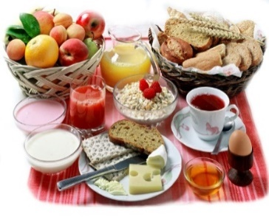
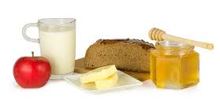
Osnovna šola Gabrovka – Dole

Jedilnik za 12. teden
od 13. do 17. novembra 2023

Dan | Zajtrk | Malica | Kosilo | Malica
ponedeljek | pirin kruh  šunka  kisle kumarice  sadni čaj  grozdje | ovseni kruh  sadni čaj  jabolko | cvetačna juha  testenine s tuno v paradižnikovi omaki  zelena solata - endivija | mlečni rogljiček  pomarančni sok
13.11.
 | Šolska shema
torek | mlečna polenta  pomaranča | polnozrnati kruh pečene puranje prsi  kislo zelje  bezgov čaj  grozdje | porova juha  zelenjavna rulada haše omaka  rdeča pesa | rženi kruh  mandarina
14.11.
sreda | ajdov kruh  tunin namaz s koruzo  planinski čaj  sadje | črni kruh  trdo kuhano jajce  planinski čaj  kivi/kaki | korenčkova juha  piščančja rižota  zelena solata, motovilec | polnozrnata bombetka  rezina sira  jabolko
15.11.
četrtek | koruzni kruh  topljeni sir  paradižnik  otroški čaj  sadje | mlečni zdrob  mandljev posip  banana | zdrobova juha  pečenica  matevž  kisla repa | črna žemlja  grozdje
16.11.
petek | črni kruh  maslo, med  mleko  jabolko  TRADICIONALNI SLOVENSKI ZAJTRK | črni kruh  topljeni sir  mandarina | piščančja obara z žličniki  ajdovi žganci  sadna skuta | koruzna žemlja  hruška
17.11.

Kuhinja si pridržuje pravico do spremembe jedilnika.

Učenci imajo ves čas na voljo napitek – vodo ali nesladkan čaj, pri kosilu tudi sadje.

Dietni jedilnik je prilagojen zgoraj navedenemu jedilniku. Pri pripravi dietne prehrane uporabljamo:

- pri alergiji na jajca: živila, ki ne vsebujejo jajc (lecitina)
- pri celiakiji: brezglutenska živila
- citrusi: drugo sadje
- oreščki: živila, ki ne vsebujejo oreščkov
- preobčutljivost na nikelj: živila, ki ne vsebujejo niklja
- pri alergiji na kravje mleko: riževo mleko, živila, ki ne vsebujejo mleka, živila brez laktoze
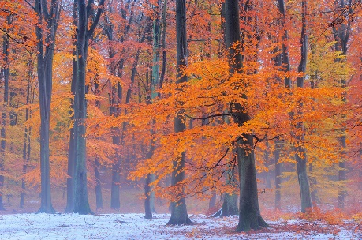
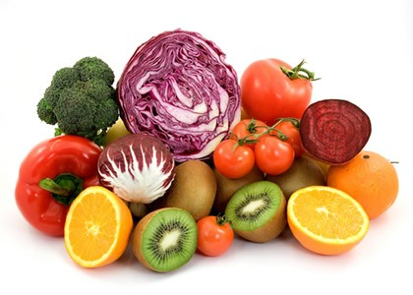
Osnovna šola Gabrovka – Dole

Jedilnik za 13. teden
od 20. do 24. novembra 2023

Dan | Zajtrk | Malica | Kosilo | Malica
ponedeljek | pisani kruh ⁽¹⁾  tunina pašteta ⁽⁴⁾  banana | rogljiček^{(1, 3, 7)}  sadni čaj  mandarina | boranja  polenta ⁽¹⁾  rdeča pesa | mlečni kruh ^{(1, 7)}  hruška
20.11.
 | Šolska shema: jabolko
torek | črni kruh ⁽¹⁾  topljeni sir ⁽⁷⁾  bela kava ^{(1, 7)}  hruška | mlečni riž ⁽⁷⁾  s cimetom  banana | prežganka ^{(1, 3, 7)}  štruklji z drobtinami ^{(1, 3, 7)}  mešan kompot | masleni piškoti ^{(1, 7)}  mleko ⁽⁷⁾
21.11.

sreda | ajdov kruh ⁽¹⁾  pečen pršut  kisle kumarice ⁽¹⁰⁾  planinski čaj  mandarina | koruzna žemlja ⁽¹⁾  navadni jogurt ⁽⁷⁾  lešniki ⁽⁸⁾  jabolko | cvetačna juha  piščančji paprikaš  kus kus ⁽¹⁾  zelene solata s koruzo | ržen kruh ⁽¹⁾  mlečni namaz ⁽⁷⁾
22.11.

četrtek | koruzni kruh ⁽¹⁾  umešano jajce ⁽³⁾  otroški čaj  kivi | rženi kruh ⁽¹⁾  ribji namaz ^{(4,7)}  paprika  otroški čaj | fižolova mineštra ⁽¹⁾  krof ^{(1,3,7)}  jabolčni sok | koruzna žemlja ⁽¹⁾  jabolko
23.11.

petek | mlečni riž ⁽⁷⁾  hruška | polbeli kruh ⁽¹⁾  telečja hrenovka  gorčica ⁽¹⁰⁾  planinski čaj | segedin  krompir v kosih  sadje | črni kruh ⁽¹⁾  mandarina
24.11.

Kuhinja si pridržuje pravico do spremembe jedilnika.

Učenci imajo ves čas na voljo napitek – vodo ali nesladkan čaj, pri kosilu tudi sadje.

Dietni jedilnik je prilagojen zgoraj navedenemu jedilniku. Pri pripravi dietne prehrane uporabljamo:

- pri alergiji na jajca: živila, ki ne vsebujejo jajc (lecitina)
- pri celiakiji: brezglutenska živila
- citrusi: drugo sadje
- oreščki: živila, ki ne vsebujejo oreščkov
- preobčutljivost na nikelj: živila, ki ne vsebujejo niklja
- pri alergiji na kravje mleko: riževo mleko, živila, ki ne vsebujejo mleka, živila brez laktoze

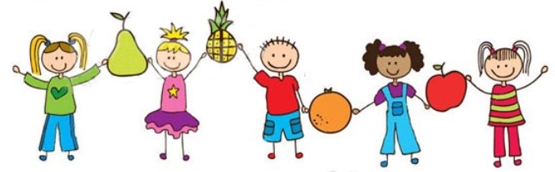
Osnovna šola Gabrovka – Dole

Jedilnik za 14. teden
od 27. novembra do 1. decembra 2023
Dan | Zajtrk | Malica | Kosilo | Malica
ponedeljek | pirin kruh ⁽¹⁾  maslo ⁽⁷⁾  jagodni džem  sadni čaj  mandarina | črni kruh ⁽¹⁾  topljeni sir ⁽⁷⁾  sadni čaj  jabolko | kremna grahova juha  golaž  polenta  rdeča pesa | ovseni kruh ⁽¹⁾  mleko ⁽⁷⁾
27.11.

 | Šolska shema: suha jabolka
torek | črni kruh ⁽¹⁾  tunin namaz ^{(4, 7)}  planinski čaj  jabolko | koruzni kruh ⁽¹⁾  medeni namaz ⁽⁷⁾  planinski čaj  hruška | cvetačna juha  puranji ragu  testenine ^{(1,3)}  zelena solata s koruzo | črni kruh ⁽¹⁾  hruška
28.11.
sreda | rženi kruh⁽¹⁾  topljeni sir ⁽⁷⁾  bela kava ^{(1,7)}  hruška | ovseni kruh⁽¹⁾  tuna⁽⁴⁾  paprika  sadni čaj  jabolko | ješprenj⁽¹⁾  pecivo ^{(1,3,7)}  jabolčni sok | koruzna žemlja⁽¹⁾  mandarina
29.11.
četrtek | polnozrnati kruh⁽¹⁾  hrenovka  gorčica⁽¹⁰⁾  otroški čaj  kaki | mlečna polenta^{(1,7)}  banana | bučna juha  ribja rižota ⁽⁴⁾  radič s krompirjem | pirino pecivo⁽¹⁾  jabolko
30.11.
petek | mlečni močnik⁽¹⁾  lešnikov posip⁽⁸⁾  jabolko | krompirjev kruh ⁽¹⁾  rezina sira⁽⁷⁾  rdeča paprika  otroški čaj  kivi, kaki | jota s suhim mesom  polbeli kruh⁽¹⁾  sadje | črna žemlja⁽¹⁾  kivi
1.12.

Kuhinja si pridržuje pravico do spremembe jedilnika.

Učenci imajo ves čas na voljo napitek – vodo ali nesladkan čaj, pri kosilu tudi sadje.

Dietni jedilnik je prilagojen zgoraj navedenemu jedilniku. Pri pripravi dietne prehrane uporabljamo:
- pri alergiji na jajca: živila, ki ne vsebujejo jajc (lecitina)
- pri celiakiji: brezglutenska živila
- citrusi: drugo sadje
- oreščki: živila, ki ne vsebujejo oreščkov
- preobčutljivost na nikelj: živila, ki ne vsebujejo niklja
- pri alergiji na kravje mleko: riževo mleko, živila, ki ne vsebujejo mleka, živila brez laktoze

